缺陷消费品召回公告
生产者名称 | 淮南市宇泰工贸有限公司
召回实施时间 | 2018-11-1
产品名称 | PET塑料瓶胚 | 品牌 | 宇泰 | 型号/规格 | 14g/支
生产起止日期 | 2018-7-15至2018-7-30 | 生产批号  /批次 | 2018-7-15  2018-7-30 | 召回数量 | 500000只
产品描述及外观照片 | PET塑料瓶胚：  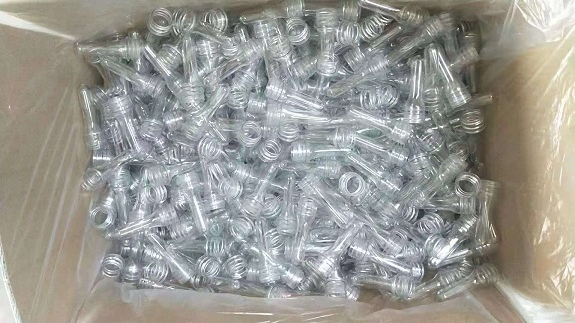
缺陷描述及缺陷部位照片 | 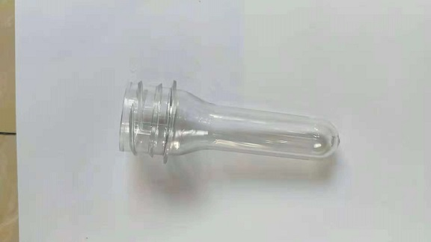  于模具未及时保养，导致部分瓶胚口飞边；
可能造成的后果 | 由于模具未及时保养，导致部分瓶胚口飞边，可能存在使用中划伤消费者唇部的风险。
召回措施 | 退回更换
投诉索赔情况 | 无相关投诉，及因本不符合项引起的人身伤亡或财产损害纠纷
事故及人员伤亡情况 | 目前，无人员伤亡及财产损害等情况发生
通知消费者方式 | 在确定纠正措施后，已向授权代理商发出召回通知进行必要的召回处置
其他信息

